「出國報告(出國類別:國際會議)」
104年9月參加第六屆海峽兩岸護理論壇(江西)報告

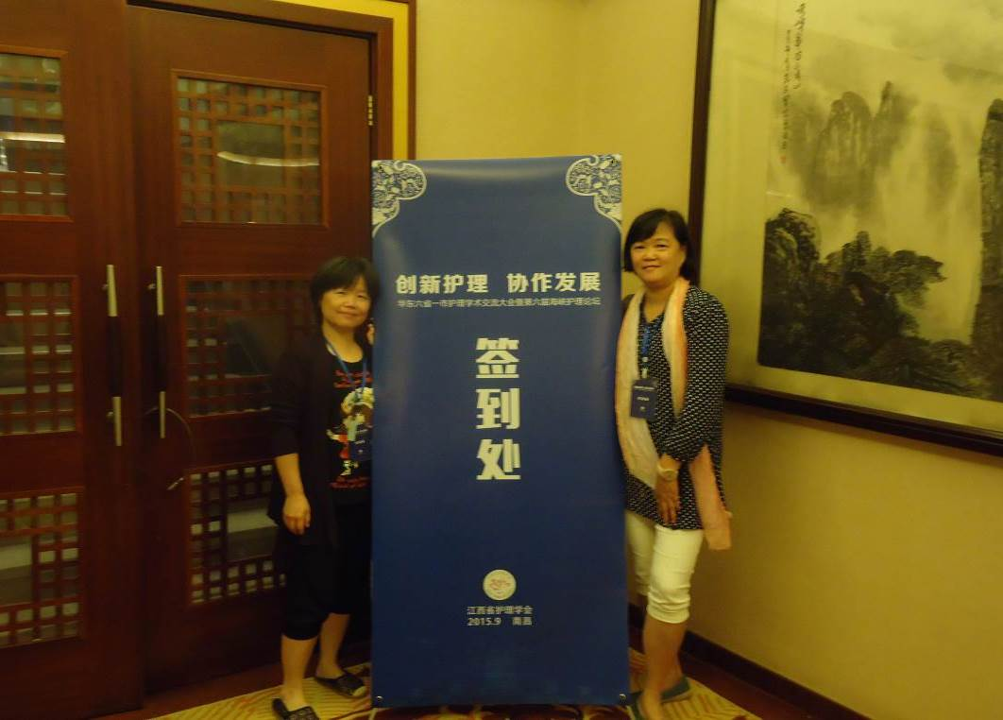
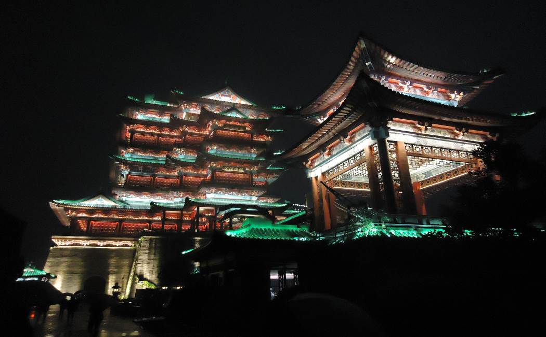
參加活動時間：2015.09.17-2015.09.21
報告者：成大醫院護理部王首文護理長、李淑芬督導長
報告日期：2015.10.10

摘要
104年9/17-21參加「第六屆兩岸海峽護理論壇」，發現目前台灣比大陸重視護病比合理化與積極降低延長工時，管理者更需關心人員對工作特性與角色認同，尤其需建構職場工作環境友善，避免職場暴力與合理工作負荷。大陸則積極引進科技產品協助引導掛號流程、檢驗數據查詢與繳費，更提供診斷書自動繳費列印，此項作業在台灣較少見，或許可學習運用，以更便民。而會場有不少大陸中醫護理相關研究發表，因不論產學界都較少建構培訓，是否應投入是台灣護理界需思考部分。
由於條碼、無線射頻辨識、無線網路、雲端等資訊科技發展愈加成熟，更被廣泛地應用到健康照護上，更讓護理無國界，對護理專業產生極大的衝擊與影響，聯網醫療是我們需積極思考運用與參與的。

目錄
目錄 - 2 -
摘要 - 3 -
目的 - 4 -
過程 - 5 -
心得及建議 - 11 -
附件一 論壇交流照片 - 14 -
附件二 論壇交流海報交流證明 - 16 -

本文
ㄧ、目的
護理人員在醫院總體服務人力佔比約有40-60%，又其臨床工作關係著病人的生命安危，不論深入社區推廣預防及居家照護，護理人員從不缺席。因兩岸間互動頻繁，因語言無障礙，不論旅遊醫學、美容醫學，甚至因工安或天災而起災難醫療，勢必讓大陸與台灣護理專業無國界無限定互相激盪，因為只要有人類我們都需關注與成長。以往參與論壇多集中大陸重點開發城市，如北京、南京、上海等省市，隨開發動向推往內陸，藉由參加「第六屆兩岸海峽護理論壇」能了解目前大陸護理發展重點，及我方護理產界與學界需注意及加強處。

二、過程
104年9月17日到達位於江西省南昌市東湖區八一大道365號之會場江西飯店，主辦單位相當熱情迎接，一樓大廳報到時護理管理學會工作人員接待，引介由高雄出發地我們（共16位）與稍早抵達之台北護理先進（共16位）會合，在報到處大家就熱烈討論與互相交流，因隔日大會正式議程將展開，台灣與會夥伴先行入住大會安排之住宿處，以養精蓄銳參加學習。也見到台灣護理學會王桂芸理事長、高雄榮總顧豔秋主任等幾位護理先進，她們於18日大會中發表台灣護理趨勢等相關議題。
9月18日大會於江西飯店4樓會議廳召開，大陸參與人員相當熱烈，會場爆滿，主辦者介紹邀請台灣護理團隊上台給與會人員認識，隨後與江西華東六省一市護理學護會各理事長及各出席醫院護理主任合影。
接下來首場演講由中華護理學會副理事長姜小鷹教授主講護理領導力的建構，隨大陸新建醫院及床數擴增，護理主管培訓是大陸重要課題，江教授從領導力定義說起，更以賈伯斯說明隨時間脈動與時代變遷，領導者肩負著創造社會意識的重要任務，他們是社會道德統一的表徵，且具有使社會團結的價值。其影響力分權力型與非權力型，如民國時代宋氏姊妹，尤其宋美齡女士成為當代最具代表性人物，為非權力型影響人代表，不論因職務造就或自然成就，最重要的是，周密地構思，並清楚表達他們的目標，引領大家跳脫瑣碎的格局，超越撕裂社會的衝突，共同為值得付出的事業盡最大的努力，但護理領導者特質尚需熱愛生命、關注別人感受，才能幫助人員有創新思想及持續的動力。
接下來台灣護理學會王桂芸理事長臺灣人口老化及主要健康問題由急性轉變為慢性疾病的趨勢，挑戰著過去為治療急性疾病設計的健康照護體系，過去護理人員的教育訓練方式再也不足以滿足民眾的健康照護需求，加上面臨人才青黃不接的情況，上有老驥伏櫪、接班人難尋，分享面臨招募不到好人才，埋怨學校教不出業界能用的人，護理產學業未來如何因應，在教育方面透過護理教育來培育新的技能、角色及較佳的臨床能力已經成為臺灣的重要課題，2005年停止護校招生、增加護理最後一哩職場訓練與護理學制變革，專科護理師培訓認證與護理博碩士訓練，都是因應之道。臨床部分則積極發展科技化護理，導入3C科技輔助臨床，並強化團隊合作，增加照服員聘雇，讓護理人員回歸專業照護，另外運用法規與醫院評鑑制度規範護病比，以降低離職率與流動率。
護理學術海報發表於9/18-9/20持續進行。下午場則由山東省立醫院李振香主任、台灣護理管理學會劉翠瑤理事、台灣高雄榮總醫院顧艷秋護理部主任、南昌大學第二附屬醫院護理部熊曉云主任、江西省人民醫院城北分院丁霞芬護理主任分享大陸台灣各醫療機構運用主題目標推動、分別由績效管理及職場教育提高護理品質之策略。之後參加大會晚宴中，與各與會人員交流，了解從改革開放以後，在其政府部門的大力支持下，它對培養大批技術應用人才，提高人力結構，促進人力合理的分佈，推動社會經濟的發展，有著非常重要的影響。大陸職業教育形成相當規模，基本建購了具有中國特色的初等、中等、高等職業教育相互銜接，又與普通教育、成人教育相互溝通，學歷教育（文憑教育）和職業培訓（職業訓練）並舉的職業教育體系框架，之後參訪南昌大學第一附屬醫院，該院建於1939年，近3000床，為綜合性甲等三級醫院，一樓急門診引進科技產品協助引導掛號流程、檢驗數據查詢與繳費，更提供診斷書自動繳費列印，此項作業在台灣較少見，或許未來可學習運用。
9月19日大會安排由浙江省護理學護會胡斌春理事長演講，分享大陸護理隊伍因擴展快速，培訓及人力不足，加上個醫療團隊夥伴無法提供足夠及到位服務，雖然目前不需書寫護理紀錄或給藥紀錄，但缺乏紀錄，病歷交由病人自行保管，種種問題與台灣不同，而後勤支持系統不足，其次未就醫費用問題，沒有健保多數必須自行負擔費用，貧富差距更造成就醫倫理問題，台灣觀點與大陸不同，擔憂與無力處不盡相同，甚至完全相反，未來因一胎化政策，將面臨人力不足與護理品質維護問題，因引進醫院等級評核過渡期，雖然讓大陸護理界面臨陣痛期，卻也預見護理職場未來能更友善，更盛情邀約與會人員到浙江參加2016年第七屆江西華東六省一市護理論壇。緊接由復旦大學附屬兒科醫院張玉俠護理主任、安徽省護理學會張建風副理事長、江西省護理學慧毛美琪理事長及南昌大學第一附屬醫院護理部王建寧主任分別分享大陸護理人員分級制度推展、如何進行護理管理及運用醫院評鑑進行護理臨床管理之經驗。
下午則由海峽兩岸各醫院護理先進於三個會場分場進行口頭發表。主題災難護理、外科護理及手術護理，其中運用社群提供追蹤裝置PICC個案，最吸引大家討論，台灣使用LINE普遍，針對特殊個案我們應該也可利用科技提供更便民服務，利用其通話、影音效果讓民眾減少交通往返之不便，尤其老年個案，聯網醫療是台灣護理界需積極思考參與的。
而中醫護理將來之需求，會場有不少相關研究發表，是台灣護理界需思考部分，因不論產學界都較少建構培訓，江西省中醫院，是江西省唯一的“三级甲等中醫院”，位於南昌市八一大道445號，與江西飯店相隔約50公尺，我們9/20會議閉幕後，安排我們步行而往，其位市内和福州路交會處，交通便利，集預防、看診及住院治療為一體，採中西醫合併治療方式，一樓亦提供檢驗數據查詢、繳費查詢與繳費機，各樓層消防措施相單完備，但對於高樓層預防自殺或跳樓則無注意，台灣醫療院所建築在此部分相對較費心。隨後乘車拉到九江市甘棠湖中煙水亭，為三國吳水軍都督周瑜點將台舊址，周遭有民眾活動區，當天為假日下棋與跳舞者相當多，與台灣相似，各醫療院所亦在此舉行健檢，本周主題為口腔衛生，有護理人員與醫師協助篩檢檢查並提供當場網路掛號就醫服務。
中國大陸觀光醫療消費市場是台灣努力推展重點，私人醫療機構如彰基與秀傳醫院，與醫療觀光業者及旅行社業者整合提供大陸來台醫療，但因為種種限制，器官移植卻成為台灣到大陸醫療主力，大陸護理人員提及大陸人民因捐贈導致後續感染或大出血併發症，卻又無力支付醫療費用而則損害身體甚至往生，而受贈者返台後相對能有品質較優醫療照護，但也延伸只能概括接受後續醫療，無法往前追蹤移植合法性與配對合適與否問題，中國器官來源不明情況下，我國赴大陸做器官移植之民眾，自身不僅承受醫療安全之風險，亦可能承受道德與法律責任。幾位有進行器官移植的護理同業深感其隱憂，但目前卻無法可管，可提供民眾正確、公開、透明的資訊，以降低醫療風險、喚醒社會公義，身為護理人員應挺身而出，提醒民眾不要成為大陸盜賣強摘人體器官的幫兇。但相對於骨髓移植，來自慈濟醫院護理先進也分享為了搶救生命成立「骨髓移植捐贈資料中心」，除了感恩捐贈者無私大愛，凸顯海峽兩岸致力於血液疾病領域搶救生命，在臨床照護與學術研究上，大家不斷的努力與精進，為血液疾病患者帶來更多的福音，雖然都為中華民族子孫，因為社會文化不同，兩岸護理界有不同短、中及長期目標及策略，彼此為提供民眾更好醫療照護而努力。

三、心得及建議
雖然大陸地大人多，但台灣卻因地狹而人們熱情，面臨大陸醫療急起直追，台灣卻具有軟實力，就是普遍人民教育水準的提高，更由臨床照護積極推展到預防醫療，科技導入疫苗發展與健康保健教育及環境營造，都是我們護理培育與參與重點。
此次會場主題為【創新護理 協作發展】，兩岸各護理學積極交流會學會，目標不僅未提供中國人優質護理，更希望創新發展讓護理人樂在工作，管理與品質議題在會場討論踴躍，有關病房條碼（bar code）給藥運用優缺點及未來發展相關議題。李淑芬督導也於會場與與會兩岸人員交流分享相關品管經驗，王首文護理長研究主題為醫院病服員發展與管理，大陸因護理專業角色與證照規範尚未全面要求限制，護理輔助人力尚未被重視，護理人力培育不易，家庭問題常是大陸工作人力流失主要因素，但未來因彼岸人口老年化與一胎化制度，將會成趨勢，也引起大陸護理主管關心與詢問。這次不僅與大陸護理先進交流，更與來自全台護理菁英互動，針對討論內容，深感目前護理界積極運作爭取下，台灣重視護病比合理化與積極降低延長工時，由立法與醫院評鑑規範制度下，讓醫院聘雇人力合理化，改善量性層面，針對兩岸護理人員工作價值觀、工作特性與工作情境對工作態度影響研究指出，台灣員工在「工作特性」、「體恤型領導」、「組織溝通」、「員工訓練」、「工作壓力-家庭衝突」等感受程度高於大陸地區員工；大陸員工在「內在工作價值觀」感受程度高於台灣地區員工，上司領導行為以及工作結構對工作滿足的影響顯著，因此對管理者來說，可藉由控制這些變項，達到影響人員工作滿足及工作投入之目的，故更需關心人員對工作特性與角色認同，尤其職場建構友善工作環境，避免職場暴力，尤其高風險單位及偏遠區域，更需關注合理工作負荷，運用質性關懷提升護理人員持續臨床工作的動力。
中醫護理在會場有不少相關研究發表，是台灣護理界需思考部分，因不論產學界都較少建構培訓，以本院為例，尚無相關設置，需審慎評估將來需求與投入；由於條碼（bar code）、無線射頻辨識（radio-frequency identification, RFID）、無線網路（wireless network）、雲端（cloud computing）等資訊科技發展愈加成熟，更被廣泛地應用到健康照護上，更讓護理無國界，對護理專業產生極大的衝擊與影響，透過基於微控制器、應用處理器，與雲端和其他網路連接的可攜式醫療裝置，物聯網使人們能夠輕鬆、準確、連續地採集和共用患者健康資訊，自動追蹤生命跡象與活動，檢測可能發生潛在問題，提供醫護人員示警，確保及時回應與處置，加上雲端資訊整合，不再只是侷限於醫院內，直接推向社區，目前本院導入雲端用藥資訊、單位生命測量由無線傳輸匯集入醫院資料庫，將來都有可能整合提供病人或家屬及時資料，居家照護可能改為居家照護聯網醫療，科技進步讓我們有無限可能，確保資訊安全與因應、運用是台灣護理界需積極思考的。

附件一 論壇交流照片
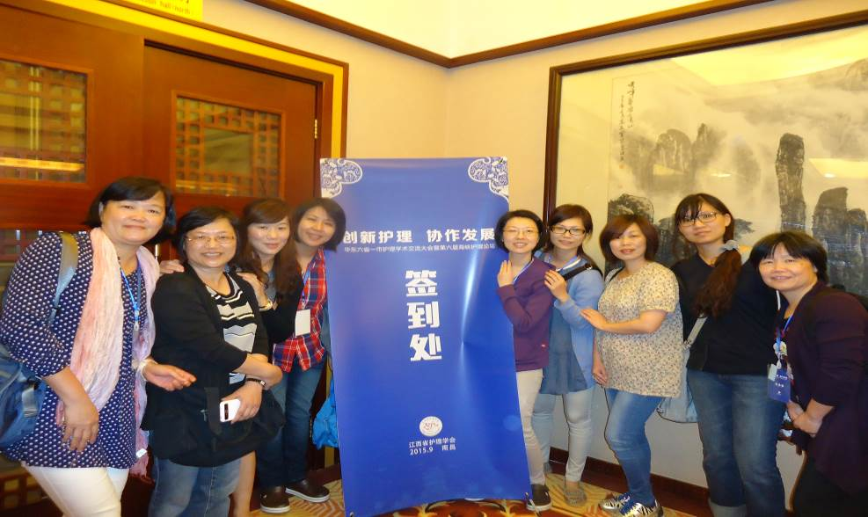
淑芬督導、作者與其他台灣與會人員合影
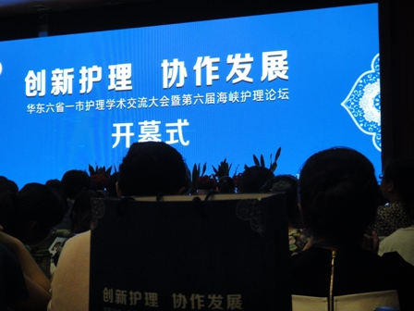 | 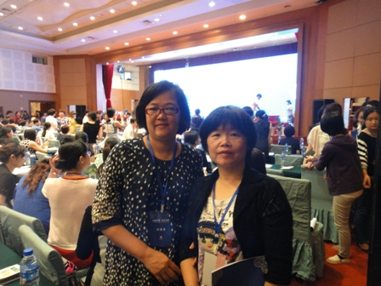
開幕會場主題 | 參與會場兩岸護理人員爆滿
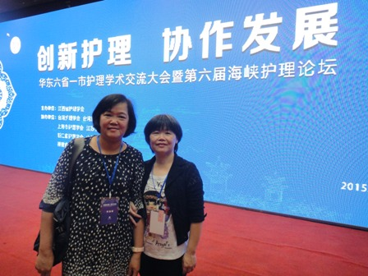 | 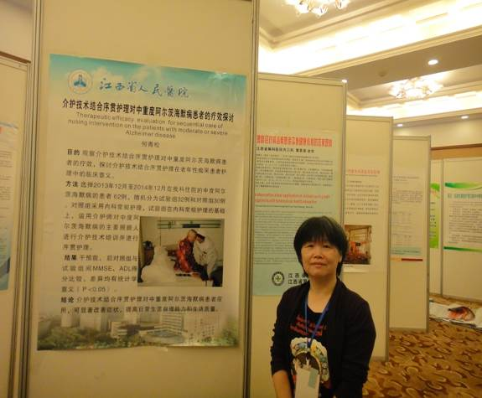
與淑芬督導於發表主場講台合影 | 作者與當地發表海報作品合影

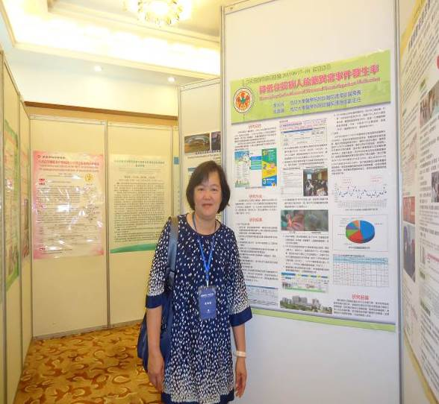 | 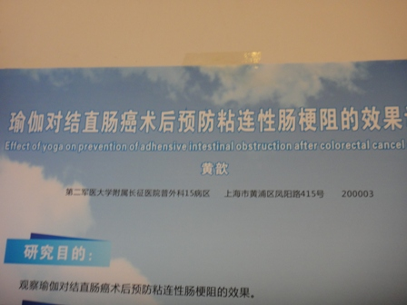
淑芬督導與發表海報合影 | 大陸中醫護理相關海報研究（一）
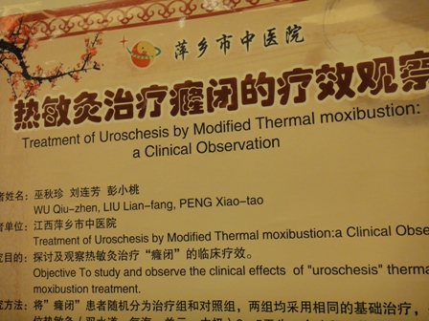 | 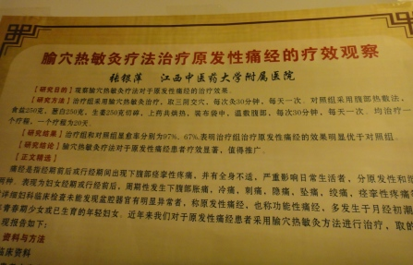
大陸中醫護理相關海報研究（二） | 大陸中醫護理相關海報研究（三）
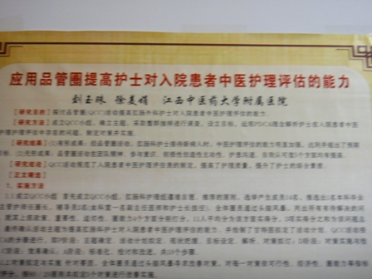 | 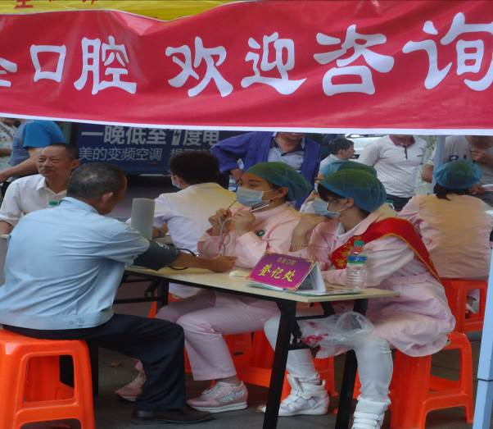
大陸中醫護理相關海報研究（四） | 9/20 煙水亭外口腔健檢諮詢

附件二 論壇交流海報交流證明


